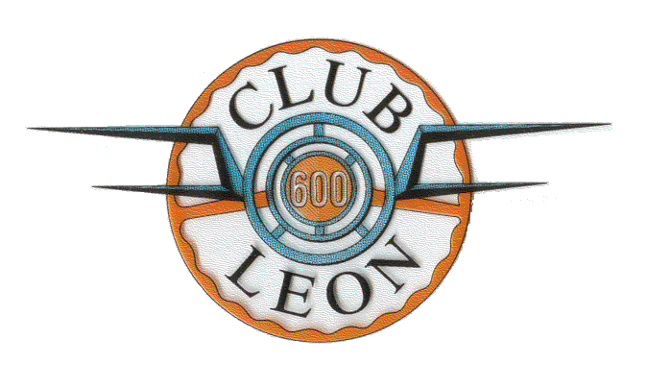 XX CONCENTRACIÓN INTERNACIONAL SEAT 600 LEÓN: 18 y 19 de Abril de 2020
Ficha de inscripción 2020
Nombre: |  |  |  |  |  |  |  |  | Apellidos:
Domicilio: |  |  |  |  |  |  |  |  |  |  |  |  | Código Postal:
Población: |  |  |  |  |  |  |  |  |  |  |  |  | Provincia:
Teléfono: |  |  |  |  |  | Fecha Nacimiento: |  |  |  |  |  |  | Fecha carnet conducir:
Email: |  |  |  |  |  |  |  | Club al que pertenece:
Modelo vehículo: |  |  |  |  |  |  | Matrícula: |  |  |  |  |  |  | Fecha Matrícula:

Descripción | Precio | Número | Suma
Comida Sábado adultos Rest. Llambrión - Carrizo | 21,00 €
Comida Sábado niños Rest. Llambrión - Carrizo | 15,00 €
Cena Sábado adulto Hotel Riosol (niños consultar) | 28,00 €
Comida Domingo adulto Rest. Luna | 35,00 €
Comida Domingo niño Rest. Luna | 12,00 €
Inscripción del Vehículo | 15,00 € | 1 | 15,00 €
 |  | TOTAL

PARA CELEBRAR NUESTRA XX CONCENTRACIÓN

REGALAMOS UN SEAT 600 ENTRE LOS ASISTENTES (Consultar bases).
BASES DEL SORTEO:
1.- Solo podrán participar en el sorteo aquellos inscritos con su vehículo y que estén apuntados el sábado a la comida o a la cena y el domingo a la comida para estar presentes en el momento del sorteo.
2.- El vehículo se entregará con ITV en vigor y transferido a nombre del agraciado sin seguro que correrá por su cuenta.
3.- El sorteo se realizará el domingo día 19 de Abril en la comida, con la colaboración de todos los presidentes de clubs que estén presentes.
4.- El ganador acepta el vehículo en el estado que se le entrega de “cuerpo cierto” y debe hacerse cargo del mismo una vez transferido a su nombre en el lugar que le indique la Organización, además consiente que la Organización pueda utilizar su imagen, nombre y apellidos como ganador de la promoción en cualquier medio de comunicación.
5.- Los participantes aceptan las presentes bases, así como las decisiones que pueda adoptar la Organización a efectos de la interpretación o resolución de cuestiones no recogidas en ellas.
OBSERVACIONES:
1.- Rogamos respeten la fecha límite de inscripción, una vez pasado este plazo no podremos aceptar ninguna nueva inscripción, si necesitan algún menú especial para celiacos o alérgicos comuníquenlo al hacer la inscripción. No se admiten cancelaciones con un plazo inferior a 48 horas del evento. Ninguna inscripción será válida si no está acompañada de su correspondiente ingreso bancario.
La simple inscripción no da derecho a bolsa de regalos.
2.- Hoteles: los participantes disfrutarán del 10% de descuento al realizar sus reservas en la lista adjunta de hoteles utilizando los links facilitados o bien llamado directamente al hotel indicando que participan en la concentración Seat 600 León 2020.
3.- Todos los vehículos participantes deberán estar debidamente documentados (seguro, ITV, etc...). Para evitar posibles denuncias en el acceso al casco antiguo de León por favor faciliten la matrícula de los vehículos de manera clara y legible al realizar la inscripción.
La organización no se responsabiliza de accidentes, colisiones, etc... Que se puedan producir durante este encuentro.
4.- Tenemos previstos regalos hasta un máximo de 150 inscripciones.

FECHA LÍMITE DE INSCRIPCION: | CUENTA BANCARIA – UNICAJA (Caja España)
3 DE ABRIL DE 2020 | ES41 2103 4742 1700 1324 2489
Enviar y la ficha de inscripción el justificante del ingreso al FAX Nº 987 79 29 22 o al correo electrónico: concentracion@seat600leon.com

HOTELES

CARRIZO:

- BAR PENSIÓN GELÍN: Avda, Puerta de Hierro, 76–24270 Carrizo de la Ribera.León
Tels.: 987 35 70 93 – 663 83 02 00
Habitación individual: 30,00 € - Doble: 40,00 €

- LOS REALES HOSPEDERÍA: C/ Las Huertas, s/n - 24270 Carrizo de la Ribera. León
Tels.: 649 34 38 65 – www.losreales.es
Doble + desayuno: 59,90 € - Triple + desayuno: 89,90 €

LEÓN:
Los siguientes hoteles aplicarán un 10% de descuento a través de los siguientes links.

• Hotel Quindós***: Tel: 987 23 62 00
https:/www.hotelquindos.com/?id_referer=CLUB600LEON
• Apartahotel Exe Campus San Mamés***: Tel: 987 34 70 33
https:/www.exehotels.com/apartahotel-exe-campus-san-
mames.html?id_referer=CLUB600LEON
• Hotel Riosol***: Tel: 987 21 66 50
https:/www.hotelriosolleon.com/?id_referer=CLUB600LEON
• Hotel Eurostars León****: Tel: 987 20 85 20
https:/www.eurostarshotels.com/eurostars-leon.html?id_referer=CLUB600LEON

También se pueden hacer las reservas a través de la web oficial de cada hotel introduciendo el código: CLUB600LEON.

MENÚS
Comida sábado 18 de abril.
• Restaurante LLAMBRIÓN, Carrizo de la Ribera:
Entrantes: Embutidos y quesos de León – Pimientos asados con bonito del norte.
1º Plato: tradicionales sopas de trucha.
2º Plato: carrillera de cerdo al vino tinto.
Postre: tarta de la casa. Pan, bebidas, cafés-infusiones.
• Menú infantil: macarrones, fritos, patatas fritas, refrescos, helados.

Cena sábado 18 de abril.
• Restaurante Hotel Riosol, León:
Entrantes: Revuelto de morcilla de León.
1º Plato: salmón a la plancha con ensalada de aguacate.
2º Plato: codillo al horno con patatas panaderas.
Postre: brownie con helado de vainilla.
Agua, vinos blanco y tinto de la casa, cafés-infusiones.

Comida domingo 19 de abril.
• Restaurante Luna, León:
Entrantes: pastel de bacalao con pimiento y salsa de ajo (al centro de la mesa).
1º Plato: dorada al horno con verduritas y patatas panaderas.
2º Plato: lechazo asado al estilo castellano con ensalada del tiempo.
Postre: tarta casera.
Agua, vinos blanco y tinto de la casa, cafés-infusiones.
• Menú infantil: macarrones, escalopín de pollo, patatas fritas, refrescos, helados.

